Entspannender Malworkshop mit der
„Blume des Lebens“
am 16.03.2019, 14.00-18.00 Uhr
und, oder am 17.03.2019, 11.00-15.00 Uhr
An diesem Tag fühlen wir die Kraft der heiligen Geometrie in Form der „Blume des Lebens“. Ein Energiebild malen übt in Achtsamkeit und macht einfach Freude. Ihr fertiges Bild oder Ihr Beistelltisch wirkt auf Sie und die Umgebung harmonisierend und strukturierend.
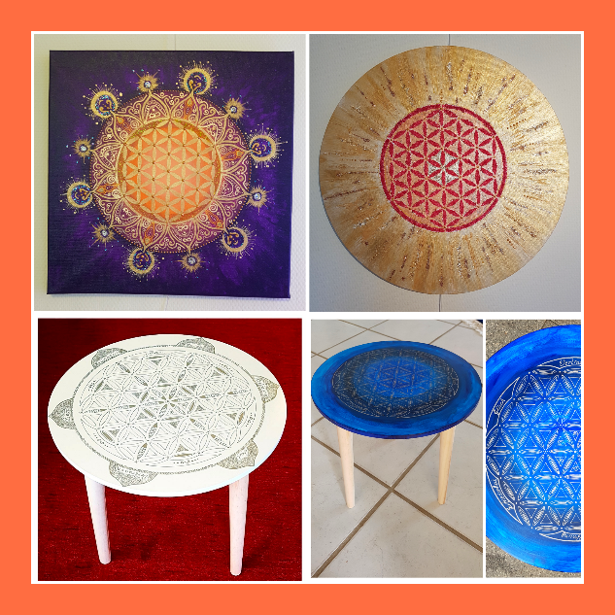
- Leinwandkeilrahmen rund oder quadratisch 78,00€
- Beistelltisch 35cm Höhe und Durchmesser 98,00€
Kurskosten sind inklusive Acrylfarben, Pinsel, Lackstifte, Schablone, Swarovskisteine, Finishlack, Getränke und ein kleiner Snack. Falls eine grössere Leinwand oder ein anderes Tischformat gewählt wird, zahlt man noch etwas dazu.
Auch ungeübte Maler nehmen ein tolles kreatives Produkt mit nach Hause, versprochen!
Um Ihren Platz zu sichern, melden Sie sich rechtzeitig an:
Heike Kegel
„Klangturm der Harmonie“
35781 Weilburg, Auf der Hahnau 67
Tel: 06471/39639 oder 01714304443
info@klangturm-der-harmonie.de, www.klangturm-der-harmonie.de

